
毕业设计开题报告

题目： 中草药烘干过程控制系统设计
学生姓名： 曹 爽 学号： 180802233
专业： 自动化
指导教师： 刘双军 宋雪玲（教授）

2022年3月27日
- 文献综述
1.1本课题的意义
随着我国国民经济的增长与种植业的发展，人们对于保健健康的重视度，自然水涨船高，各种中草药在市场的受欢迎程度日益增长，人参为五加科植物,人参的干燥根和根茎。味甘、微苦、微温；归脾、肺、心、肾经；具有大补元气，复脉固脱，补脾益肺，生津养血，安神益智的功效。^{[1]}所以人参这种珍贵的中草药更是首当其冲，但是随着市场的发展，各种问题也接踵而至。
目前，我国人参的销量稳居中草药市场的首席，但是关于人参的种植以及烘干晾晒的问题也一直得不到解决，人参是生长缓慢的耐荫植物,在人工栽培条件下生长5年左右才能人药，人参收获后呈鲜品，含水率高达70%左右。鲜参不易保存，如不及时加工，会霉烂变质，有效成分也会分解散失，从而影响成品质量，失去药用价值。因此，人参收获后进行就地及时加工非常关键。其重要意义在于：一可防止霉烂变质，便于贮藏运输；二可剔除泥土和劣质部分，保证药材质量，满足人参医疗制药要求；三可按药业要求进行分级和技术处理；四可提高其加工能力，减少产后损失。虽然我国在人参栽培上，历史悠久，种植面积与总产量堪称世界之最，但是人参收获后的产地加工工艺却十分落后。目前参场基本上是手工作业，即用人工刷洗、凉晒、用火炕或地火龙烘干。由于采用土办法加工，存在着用工量多、劳动强度大、效率低、成本高、质量差等问题；况且，人参收获期正值雨季，如遇阴雨天气，霉烂变质间题则更加突出。于是，研究人参加工工艺及其设备已成当务之急。^{[2]}
加强对人参烘干过程中温度控制对增强人参的价值水平以及我国人参产业的发展都具有重要意义。
1.2国内外发展概况
随着计算机技术及现代传感技术的发展，温湿度监控在工农业控制中的地位越来越重要．近些年来，呈现出智能化、计算机化、全自动等特点．为此，介绍了几种目前国内外比较先进的温湿度检测和控制装置，它们普遍利用温湿度传感器、单片机和微机技术实现对温湿度的检测，并通过对数码管LED、加热装置、排风装置、冷凝装置等的控制来实现对温湿度的数值显示和自动调节。^{[3]}
在工业现代化进程中，对温湿度的斟酌对物品的储存质量有很大的影响，如档案库、烟草场、食品加工厂等各种仓库等。温湿度的斟酌如果处理不当会使其发霉、变质或细菌、昆虫滋生，造成资料不能在仓库中使用而造成经济损失。发展比较迅速，目前，温湿度控制系统随着现代集成电子、通信、计算机等技术的发展，国内外先进测控技术、自动化技术、PLC技术、现场总线技术、传感器技术和数字信息技术的发展为研究和开发温湿度测量和控制体系提供条件，智能化程度也越来越高。^{[4]}

1.3人参烘干工艺简介
1.3.1人参的烘干过程工艺参数
红参在干燥前的12h内，由于蒸制的原因，干燥前期潮气是非常大的，在这个阶段如果潮气没有及时排除，会影响红参的整体色泽和质量，红参在干燥的过程中有定型过程，红参定型一般在18～20h内完成，红参定型后，应将干燥温度稍作降低，直至第一次干燥结束。干燥结束后，在条件允许的情况下，最好进行一段时间的晾晒，以确保红参成品的色泽和质量。之后进行第二次干燥。具体干燥参数及设定，见表1。^{[5]}
表1红参干燥参数

烘干次数 | 烘干阶段 | 设定温度（℃） | 设定湿度（EMC） | 保持时间（h）
一 | 第一阶段 | 60 | 3.5 | 24
一 | 第二阶段 | 55 | 5.0 | 48
二 | 第三阶段 | 45 | 4.0 | 48
1.3.2人参加工干燥方法的改进
（1）负压远红外干燥法
人参负压远红外干燥技术，是采用负压远红外干燥设备，回收干燥过程中产生的含有人参皂成和挥发油的蒸汽（回收率平均达80%），并将回收的人参原浆用于人参深加工软化红参使之色泽光而油亮，有浓郁的人参香味。人参负压远红外干操技术，既能提高人参干燥质量和折干率，又可回收利用干燥过程中损失的有效成分，是一种实现人参科学加种都可采用热气流循环干燥法进行干燥。^{[6]}
（2）热气流循环干燥法
研究人参加工干燥过程中水分变化规律，发现干燥初期含水量大于30%的干燥速率取决于参根表面水分气化的速率干燥后期含水量小于干燥速率取决于参根本身的结构和形状。根据人参加工干燥理论，人参干燥应采用热气流循环干燥法为宜在人参干燥初期采用不断排潮的方法可提高干燥速率，同时采用变温干燥可缩短烘干时间而在干燥后期采用气流循环的方法进行烘干，可减轻表面抽沟经过干燥过程的人参加工品种都可采用热气流循环干燥法进行干燥。^{[6]}
人参干燥方法以采用热气流循环干燥为宜。在人参干燥初期采用不断排潮的方法可提高降水速率，而在后期采用气流循环的方法进行烘干可减轻表而抽沟。^{[7]}
1.3.3结构设计及其工作原理
热泵烘干机组成（样机参数）新型闭环除湿热泵烘干机，“闭环除湿”是指将待干燥的产品放在密闭的保温箱内，通过闭式循环风将水蒸气冷凝后排出机柜，达到除湿干燥的目的。试验样机的主要部件如图1所示。^{[8]}
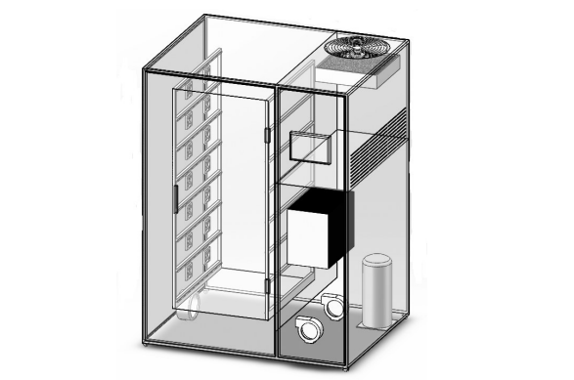

a整机图
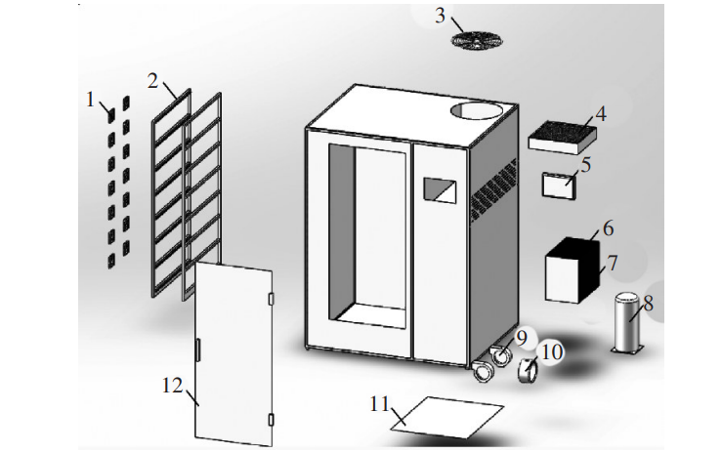

（b）零件图
图1试验样机的主要部件如图
注：1.小风扇；2.干燥箱支撑架；3.顶部风机；4.外冷凝器；5.触摸屏；6.内冷凝器；7.辅助冷凝器；8.压缩机；9.送风机；10.风机；11.挡板；12.门。^{[8]}
有压缩机（型号为2V42W225AZ，属于往复式压缩机，制冷量7.355kW，输入功率2.26kW，压缩机制热温度可达60℃以上，制冷剂为R22）、气液分离器、电子膨胀阀（DPF-1.8C）、内/外冷凝器（外冷凝器面积16.18m2，内冷凝器面积12.91m2）、辅助换热器（面积10m2）、干燥过滤器、风机、四通阀（STF-0408）、阀门等和相关管路。其中，内/外冷凝器及辅助换热器的翅片为波纹片，翅片间距为1.8mm，厚度为0.115mm，R22作为热泵制冷剂。^{[8]}
热泵干燥系统的构成热泵干燥系统主要由压缩机、蒸发风机、循环风机、干燥箱等构成，如图2所示。
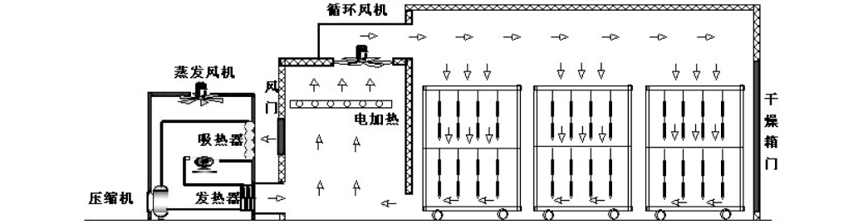
图2热泵干燥系统的构成
热泵干燥与传统热风干燥的区别在于空气循环方式不同。热泵干燥时空气在干燥箱与热泵干燥机组间进行闭式循环，它利用热泵干燥机组的制冷系统使来自干燥箱的湿空气降温脱湿，当湿空气流经热泵吸热器时，内部的低压制冷剂吸收空气的热量由液态变为气态，空气因降温而排出其中的大部分凝结水。来自吸热器的低压制冷蒸汽由压缩机升压后送至发热器。当脱湿后的干冷空气流经发热器时，内部的高压制冷剂因冷凝而放出热量，外部的空气则被加热为热风又回到干燥箱内继续干燥。^{[9]}
1.4控制策略与装置
（1）PID控制：通过传感器检测电路将采集到的控制参数传输给单片机控制器，根据相关作物和储存物品的所需环境设定的温湿度上下限。设定完成后，系统根据预设值PID参数实时启动加热系统、除湿系统、排风系统，让温湿度保持在设定范围，实现温湿度快速准确调节。当出现故障时有相关的故障报警功能提示相关人员迅速处理。如图3、4所示。^{[10]}

给定温度 热空气温度
PID算法
单向调功电路
加热器
_

温度检测

图3 热风温度控制回路

给定温度 出料温度
PID算法
单向调功电路

循环风机
_

湿度检测检测

图4 除湿控制回路
- 传统的PID控制是根据控制系统的误差，利用比例、积分、微分计算出控制量进行控 制的，但无法对温湿度之间的耦合作用进行补偿。本文提出在传统PID控制基础上加上模糊 解耦，控制系统原理图如图5所示.^{[11]}
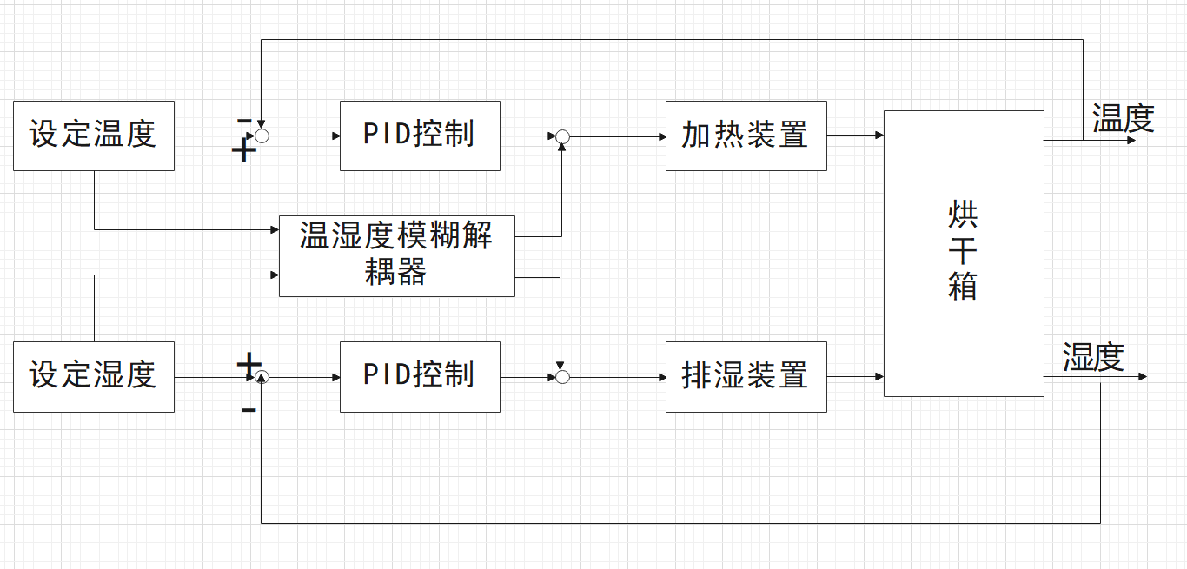
图 5 模糊PID系统控制原理图
该系统能根据温湿度之间的耦合作用大小，自动将补偿 量加到原有的温湿度控制输出量上，既有传统控制系统的稳定性，又有自适应性，可有效解 决温湿度控制的控制精度。^{[11]}

参考文献
[1]国家药典委员会.中华人民共和国药典[M].2015版,一部.北京；中国医药科技出版社, 2015:8.
[2]于树礼，常琦，赵德春.人参加工工艺及其设备的研究[J].农机化研究，1996(04): 48-49+55.
[3]自动控制技术[J].中国学术期刊文摘,2007,13(2):12-12.
[4]C. Wang, X. Yang and Y. Xu, "Research on Intelligent Measurement and Control System of Warehouse Temperature and Humidity," 2020 2nd International Conference on Artificial Intelligence and Advanced Manufacture (AIAM), 2020, pp. 266-270.
[5]綦占文,马伟才,石宏,陶美芳.人参的干燥工艺技术[J].食品安全导刊,2020(36):153-154.
[6]富力,鲁歧,李向高.试论如何抓好人参生产各环节提高人参产品质量[J].人参研究, 1993(03): 6-8.
[7]卢贤继,张书慧,孙永海.人参干燥理论及方法的初步研究[J].人参研究, 1991(01): 33-36.
[8]康玉宽,刘丽娟,陆景,李众立.新型闭环除湿热泵烘干机系统设计[J].河南科技,2021,40(11):26-29.
[9]尚巧赠,王勇,梁月肖.热泵干燥控制系统的设计[J].河北省科学院学报,2014,31(04):32-35.
[10]郝涛,侯明冬.基于PID算法的温湿度控制系统设计[J].齐鲁工业大学学报(自然科学版),2016,30(02):63-66.
[11]樊文建,夏昕.基于模糊解耦PID控制的微型植物工厂温湿度控制系统[J].中国设备工程,2019(02):103-104.

2.本课题要研究或解决的问题和拟采用的研究手段及途径：
2.1课题内容及要求
1.烘干是中药储藏的关键环节，烘烤一般包括多个阶段，不同阶段的控制要求不同，能否合理调控各烘干阶段的温度、排湿量等参数直接影响中草药的质量。课题要求选择中草药品种，在了解其烘干过程工艺及系统控制要求的前提下，选择相应检测与控制装置，进行自动控制系统硬件设计，选择合适的控制算法实现系统控制。
2.设计要求：
（1）查阅有关方面的参考文献，了解系统工艺发展动态，掌握系统控制过程；（2）根据系统控制要求确定检测及控制的参数，规划方案，确定系统总体设计；（3）控制装置及其它设备的选型，完成系统硬件设计；（4）系统软件设计实现系统以下控制：①温度、湿度检测及控制；②故障报警控制；③温度、湿度显示；
2.2拟采用的研究手段及途径
以51单片机为核心，确定系统的硬件体系结构设计方案如下，
​显示模块选用LCD1602，温湿度监测传感器选用DHT11，按键模块中第一个按键设定设置键，第二个按键设定加键，第三个按键设定减键，第四个按键切换界面。当检测温度数值到超出设定温度湿度时系统报警，具体结构设计按如图6所示。

51单片机
供电电路
显示模块

A/D转换
单向调
功电路
温湿度
传感器
加热器

时钟模块
单向调
功电路
循环风机

独立按键
报警电路

图6 系统原理图

指导教师意见：

指导教师： 宋雪玲
2022 年3 月27 日

